NAVODILA ZA DELO PRI PREDMETU ŠPORT -
5. TEDEN

PREDMET: ŠPORT
RAZRED: 8. razred
TEDEN: od 14. 4. do 17. 4. 2020
TEMA: KOORDINACIJA
UVOD:
Spoštovani učenci, učenke.
Čas hitro beži in od našega zadnjega druženja mineva že peti teden. Verjamem, da smo se počasi vsi skupaj že navadili na »novi« način poučevanja oziroma dela od doma, pa vendarle tovrstno delo ne more nadomestiti vseh socialnih stikov, ki se stkejo v živo. Zato verjamemo, da že vsi komaj čakamo, da se vrnemo nazaj v šolske klopi in seveda v šolsko telovadnico. Tudi učenje in delo od doma zahteva svojevrsten napor, zato dragi učenci ne pozabite na igro, gibanje in sprostitev. Učitelji športa vam še posebej toplo priporočamo redno, zmerno in vsakodnevno gibanje ob upoštevanju vseh varnostnih priporočil.
Malo za šalo, malo zares. Priredba pesmi »Rad bi šel v šolo« od Adija Smolarja.
Jaz bi šel v šolo,
Jaz bi šel v šolo,
Nočem sam za kompom skos sedet.
Jaz bi šel v šolo,
Jaz bi šel v šolo
Rad bi vidu svoje frende spet.
(Z. Gasparič)
SPREJMEŠ IZZIV?
Kot idejo za popestritev vsakodnevnih aktivnosti vam ponujamo SKAKALNI NINJA IZZIV. Za opravljanje tega izziva potrebuješ kolebnico oziroma primerno dolgo vrv (jo boš potreboval tudi pri rednih urah) in primeren prostor. Nato si poglej spodnjo povezavo in veselo na delo. Če ti uspe (ali pa tudi če ti ne), pošlji fotografijo oziroma posnetek sebe med opravljanjem naloge. Srečno.
https://www.youtube.com/watch?v=81HyLLe5HIU&list=PL362rqmZwwAKjTe1tKh__lTWSCfLl_fRh&index=5&fbclid=IwAR2VkC6APkXkTqNcD71RZ36LGoAzpwkuQEK6UAwj9FJybyNHkZC-dqiQ8iU

DOMAČA NALOGA:
V tem tednu te čaka tudi domača naloga, ki jo lahko izvedeš namesto vadbene enote. Ob koncu navodil boš imel razpredelnico z vajami. Tvoja naloga je, da vaje izvedeš, vpišeš v razpredelnico in izpolnjeno razpredelnico ob koncu tedna pošlješ svojemu učitelju športa preko eA ali na spodnji naslov. Lahko pripneš še kakšen slikovni »dokazni material«:
zlatka.gasparic@guest.arnes.si
jure.jeromen@guest.arnes.si
podpecan.a@gmail.com

Lep športni pozdrav, ostanite zdravi in nasmejani. Smeh je pol zdravja, druga polovica pa šport ;-)
Učitelji športa

NAVODILA ZA DELO:
V tem tednu si bomo podrobneje pogledali motorično sposobnost KOORDINACIJO. V navodilih boste imeli na začetku teoretični del, ki si ga prosim preberite. V nadaljevanju pa vam bomo pripravili učni uri (izvedete ju lahko kadarkoli), ki se bosta nanašali na omenjeno tematiko.
KOORDINACIJA:
Koordinacija pomeni sposobnost lahkotnega in miselnega usklajevanja gibov telesa, ki jih prilagajamo konkretnim potrebam in zahtevam. Koordinacija pomeni, da lahko naučene gibalne naloge (avtomatizmi) prilagajamo novonastalim situacijam in potrebam. Po drugi strani pa je koordinacijska sposobnost pogojena z zalogo osvojenih gibalnih navad (motoričnih informacij).
Preprosteje povedano, koordinacija je neke vrste spretnost. Več kot imaš shranjenih različnih gibalnih vzorcev v svojem (motoričnem) spominu, lažje se naučiš novih gibanj (beri: športov). Poleg tega lažje premaguješ čisto nove gibalne situacije. Na primer: se zgodi, da se med tekom spotakneš in padeš. Te situacije se ne učiš in je ne vadiš v šoli ali doma. V tem primeru je pomembno, da poznaš (ali pa si bil-a izpostavljen-a) kakšno podobno gibanje, kot je preval naprej, judo preval, preval letno, povaljka, salta. Takrat možgani na podlagi izkušenj hitro najdejo določeno rešitev in jo pošljejo mišicam. V nasprotnem primeru se zgodi, da padeš na tla kot kakšna deska.
Zato je zelo pomembno, da se že od zgodnjega otroštva čim več igramo, gibamo, se srečujemo s čim več različnimi, tudi nepredvidljivimi, gibalnimi situacijami. Na ta način bogatimo naš motorični spomin, ki se shrani globoko v možgane in nam lahko v življenju prihrani marsikatero poškodbo ali nevšečnost.
Koordinacijska sposobnost se izraža:
- kot sposobnost hitrega učenja motoričnih nalog,
- kot sposobnost hitrega izvajanja motoričnih nalog,
- kot sposobnost izvajanja motoričnih nalog v določenem ritmu in
- kot sposobnost hitre preobrazbe že naučenih avtomatiziranih motoričnih nalog.
Znana je povezanost koordinacije s hitrostjo, gibljivostjo, ravnotežjem, preciznostjo in inteligenco.
Naloga s katero merimo motorično sposobnost koordinacija pri ŠVK, POLIGON NAZAJ.

Se še spomniš?
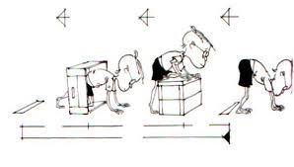

1. ŠOLSKA URA: Vadba v naravi (vadba v gozdu ali na Šumberku)

NAVODILA ZA DELO, OPREMA:
Pri tej uri, se boste odpravili sami ali skupaj s svojimi starši (NIKAKOR NE S SOŠOLCI ALI PRIJATELJI!!!) v gozd. Glede na to, da imamo v naši bližnji okolici izjemno lepo urejeno in poučno sprehajalo pot vas vabimo, da obiščete Trim stezo Šumberk ali pravljični Šumberk. Do izhodišča lahko pridete s kolesom, z avtom ali peš. Po začetnem ogrevanju (dinamično ogrevanje) se podaš po gozdni cesti v klanec, pri ostrem desnem ovinku zaviješ na ozko stezico, ki te pripelje direktno do razgledne točke (lahko ubereš tudi kakšno drugo pot). Nato slediš tablam in postajam Trim* (greš po klancu navzdol) ali Pravljični Šumberk* (greš naravnost v hrib). Lahko hodiš, rahlo tečeš ali kombiniraš hojo (v klanec) in tek (po klancu navzdol). Če se odločiš za pot Trim steze, na večini postaj opravi vaje, ki so narisane in opisane na tabli. Ko prispeš do postaje, kjer je na tleh deblo pa opravi različne spretnostne naloge, ki jih najdeš v videu spodaj. Lahko si izmisliš tudi kakšne svoje naloge. Tvoj učitelj športa bo zelo vesel, če boš izvajanje tudi posnel in mu slike poslal na eA ali po e-pošti. Vaje, ki so zaradi nastale situacije prepovedane se izogneš (drog, krogi)!
Lahko pa hodiš ali tečeš po lepo urejenih poteh gozdne učne poti. Ko najdeš kakšno podrto drevo ali deblo izvedi vaje, ki si jih predhodno poglej v videu spodaj. Lahko si izmisliš tudi kakšne svoje spretnostne naloge, ki naj bodo čim bolj »nove, nepoznane«.
Oprema, ki jo potrebuješ pri današnji uri je, primerna, varna in udobna športna obutev, primerna udobna oblačila, nahrbtnik (če želiš). Upoštevaj vse, kar smo se učili pri teoriji za Krpana v 4. razredu! SKRB ZA NARAVO!!!
BODI PREVIDEN KAJTI VARNOST JE NA PRVEM MESTU!
steza Domžale: https://trim.si/domzale/
GOZDNA UČNA POT, TRIM STEZA (slike, ki jih naješ na poti):
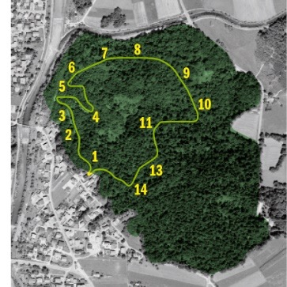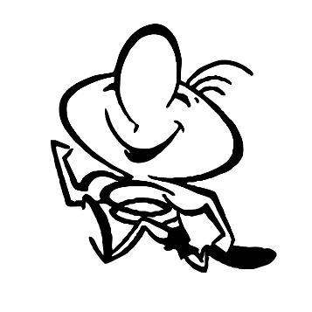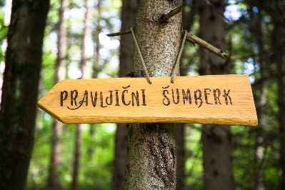
SPRETNOSTNE VAJE NA DEBLU:
https://www.facebook.com/100013931520141/videos/836780290129681/?post_tag_id=197337225055130

2. ŠOLSKA URA: Vadba s pomočjo koordinacijske lestve, učenje žongliranja
V današnji vadbeni enoti potrebuješ poleg primerne športne opreme (hlače, majico, obutev) in primernega prostora še koordinacijsko lestev (glej navodila spodaj). V zadnjem delu pa potrebuješ tudi tri manjše žogice za učenje žongliranja.
Pomembno je, da se na začetku vadbene enote dobro ogreješ:
- splošno ogrevanje s tekom, hojo, kolebnico, … (10 min)
- dinamične raztezne vaje (5 min),
- vaje za moč
Ko končaš z glavnim delom opravi statične raztezne vaje (streeching), ki smo jih podrobneje predstavili v prejšnjem tedenskem sklopu. 5 – 10 min.

- VADBA S POMOČJO KOORDINACIJSKE LESTVE
NAVODILA ZA DELO:
Danes si bomo pogledali vadbo s pomočjo koordinacijske lestve. Gre za športni pripomoček, ki ga uporabljajo številni športniki. Tovrstna vadba pomaga pri koordinaciji nog, hitrosti, specifični moči, izboljšuje pa tudi fizično kondicijo.
Na začetku vadbe poskrbi za primerno in temeljito ogrevanje, ki ga že dobro poznaš.
Poleg primerne športne opreme potrebuješ koordinacijsko lestev. Ker je večina izmed nas nima doma, si jo izdelaj sam. Izbira materialov in pripomočkov je prepuščena tebi. Lestev je lahko narisana s kredo na asfaltu. Narišeš pa jo lahko tudi na kakšni drugi podlagi (v gozdu, na makedamski poti ... ). Če ti prostorske razmere omogočajo, lahko lestev pripraviš tudi v zaprtem prostoru. Uporabiš lahko lepilni trak, liste, vrvice ... Naštetih je le nekaj možnosti. Končna izvedba je prepuščena tvoji ustvarjalnosti. Mere na skici so le okvirne. Izdelaš si jo lahko po lastnih merah in glede na dane prostorske možnosti.
Skica 1 (lestev ni narisana v pravem razmerju − v resnici ima več polj)
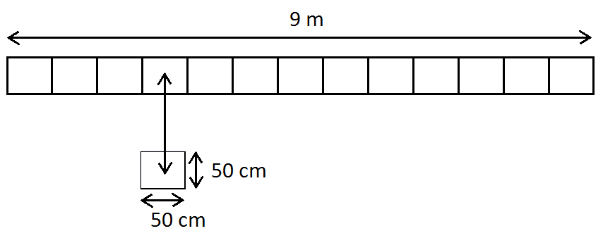
Vsaka vaja je zaradi boljše nazornosti posneta tako, da se hitrost izvedbe počasi stopnjuje. Ko ti vajo uspe izvesti brez napak, jo poizkusi izvesti z višjo hitrostjo. Za napako se šteje: stopanje na črto ali izven označenega polja in napačno zaporedje korakov.
Poglej si spodnji posnetek in izvedi vaje kot na posnetku. Na začetku vaje izvajaj počasi in pravilno, kasneje hitrost izvedbe vaje stopnjuj.

8. RAZRED:
Poglej si spodnji posnetek in izvedi vaje kot na posnetku. Na začetku vaje izvajaj počasi in pravilno, kasneje hitrost izvedbe vaje stopnjuj.

1. vaja: https://www.facebook.com/miha.andoljsek.7/videos/pcb.196455691809950/10158671393444880/?type=3&theater&ifg=1
2. vaja: https://www.facebook.com/miha.andoljsek.7/videos/pcb.196455691809950/10158671393609880/?type=3&theater&ifg=1
3. vaja: https://www.facebook.com/miha.andoljsek.7/videos/pcb.196455691809950/10158671393864880/?type=3&theater&ifg=1

Če ti je vadba s koordinacijsko lestvijo všeč, imaš na spodnjem posnetku še več različnih vaj.
https://video.arnes.si/portal/asset.zul?id=p1YUrbCbQyWRR2h9OoJdxjUH

- UČENJE ŽONGLIRANJA S TREMI ŽOGICAMI:

Žongliranje, tako na prvi pogled, ne izgleda fizično zahtevna naloga, pa vendarle je koordinacijsko zelo zahtevna zvrst. Možgani morajo pri tem usklajevati vrsto informacij, ki prihajajo od oči, koordinirati delo številnih mišic, uskladiti natančnost meta, itd. Če ne verjameš, poizkusi.
Zavrti si spodnji posnetek in se poskusi naučiti žonglirat po navodilih s posnetka. Če ti uspe, si odličen-a ;-)
Srečno.

https://www.youtube.com/watch?v=2PMTMRWod9s&amp=&fbclid=IwAR00uQ5pp3HsBdQMPkQ6EdQBhsb4tT-H0UiZFwHdmAvvH8qimsHtOVJEi4k

DOMAČA NALOGA:
NAVODILA:
Naloga tedenske domače naloge je, da izvedeš čim več gibalnih nalog iz razpredelnice. Če opraviš vse naloge, postaneš KORONA PRVAK. Ko vajo opraviš, okvirček ali pobarvaj ali kakorkoli označi, da si nalogo naredil. Pri aerobnih dejavnostih napiši še na kakšen način si jo opravil-a. Aerobna dejavnost mora trajati od 10 do 30 min., lahko tudi več, če si na primer na sprehodu.
Vaje za moč imaš napisane v okvirčku spodaj, lahko pa si izmisliš tudi svoje naloge. Zajeti morajo le glavne mišične skupine (roke, noge, trebušne in hrbtne mišice).
Ob koncu tedna razpredelnico o opravljenih nalogah pošlji svojemu učitelju športa.

 | PONEDELJEK | TOREK | SREDA | ČETRTEK | PETEK
AEROBNA DEJAVNOST  (npr. hoja, tek, sobno kolo, tekalna steza …)  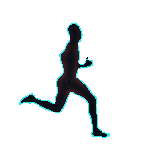 | PRAZNIK
VAJE ZA MOČ IN STABILIZACIJO
VAJE ZA GIBLJIVOST
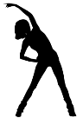

VAJE ZA MOČ IN STABILIZACIJO:

Št. vaje | Ime vaje | Št. ponovitev | Št. serij
1 | POČEPI | 10 – 20 | 2 - 3
2 | SKLECI | 5 – 10 | 2 - 3
3 | TREBUŠNJAKI | 10 - 20 | 2 - 3
4 | HBRTNJAKI | 15 – 25 | 2 - 3
5 | DESKA ali PLANK | 30 sek | 2 – 3

KORONSKI POKAL

